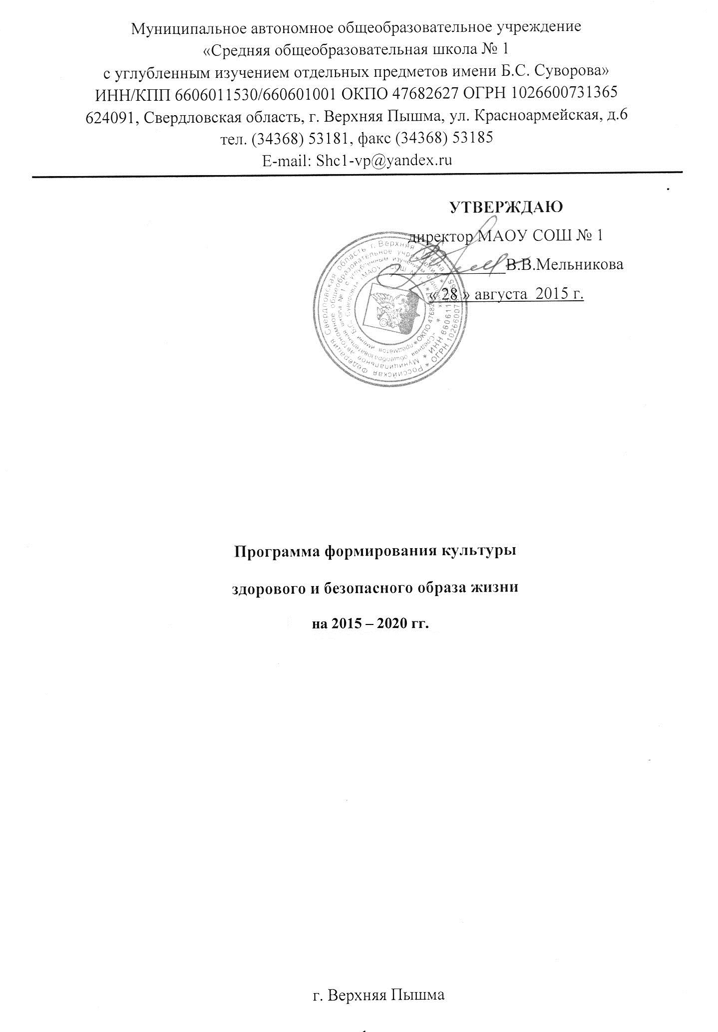
Содержание
- Введение
- Цель и задачи программы
- Анализ здоровья обучающихся
- Здоровьесберегающая среда школы
- Система работа по формированию культуры здорового и безопасного образа жизни

Введение
Программа формирования культуры здорового и безопасного образа жизни обучающихся — это комплексная программа формирования знаний, установок, личностных ориентиров и норм поведения, обеспечивающих сохранение и укрепление физического и психического здоровья как одной из ценностных составляющих, способствующих познавательному и эмоциональному развитию ребенка, достижению планируемых результатов освоения основной образовательной программы начального общего образования.
Нормативно-правовой и документальной основой Программы формирования культуры здорового и безопасного образа жизни обучающихся являются:
- Закон Российской Федерации «Об образовании».
- Федеральный государственный образовательный стандарт начального общего образования.
- СанПиН, 2.4.2.2821-10 «Санитарно-эпидимологические требования к условиям и организации обучения в общеобразовательных учреждениях» (Постановление Главного санитарного врача РФ от 29 декабря 2010 г. № 189, вступили в силу с 1 сентября 2011 г.)
Программа формирования ценности здоровья и здорового образа жизни сформирована с учётом реального состояния здоровья детей и факторов риска, имеющих место в МАОУ «СОШ №1»
Цель программы: обеспечить системный подход к созданию здоровьесберегающей среды, способствующей формированию личностных ориентиров и норм поведения, обеспечивающих сохранение и укрепление физического и психического здоровья, способствующей познавательному и эмоциональному развитию детей, достижению планируемых результатов освоения основной образовательной программы школы.
Задачи программы:
- пробуждать в детях желание заботиться о своем здоровье (формировать заинтересованное отношение к собственному здоровью);
- формировать установки на использование здорового питания;
- развивать потребности в занятиях физической культурой и спортом; (использование оптимальных двигательных режимов для детей с учетом их возрастных, психологических и иных особенностей),
- научить следовать рекомендуемому врачами режиму дня;
- формировать знания о негативных факторах риска здоровью (сниженная двигательная активность, курение, алкоголь, наркотики и другие психоактивные вещества, инфекционные заболевания);
- формировать потребности ребенка безбоязненно обращаться к врачу по любым вопросам, связанным с особенностями роста и развития, состояния здоровья;
- развивать готовность самостоятельно поддерживать своё здоровье на основе использования навыков личной гигиены, становления навыков противостояния вредным привычкам.
Анализ здоровья учащихся предоставлен по следующим показателям:
- Данные углубленного медицинского осмотра
- Группы здоровья
- Физкультурные группы
- Охват горячим питанием
- Данные по хронической заболеваемости
- Данные по острой заболеваемости

Данные углубленного осмотра обучающихся МАОУ «СОШ №1»
за 2019 год

 | 10 лет  2004 | 14 лет  2000 | 17 лет  1997 | Итого
Подлежало осмотру всего | 110 | 86 | 62 | 258
Осмотрено педиатром | 110 | 86 | 62 | 258
Осмотрено невропатологом | 110 | 86 | 62 | 258
Выявлено с отклонениями | 40/36% | 19/29% | 8/25% | 77/32%
Осмотрено окулистом | 110 | 86 | 62 | 258
Выявлено с пониженной остротой зрения |  | 13/11% | 4/1% | 27/21%
Осмотрено отолярингологом | 110 | 86 | 62 | 258
Выявлено с понижением слуха- | - | - | - | -
Осмотрено хирургом ортопедом | 110 | 86 | 62 | 258
Выявлено с нарушением осанки
Выявлено со сколиозом |  | 2 | 1 | 3/1%
Осмотрено стоматологом | 110 | 86 | 62 | 258
Выявлено с отклонениями всего | 42/47% | 122/33% | 33/41% | 327/32%
В т.ч. с кариесом | 36/33% | 15/23% | 8/25% | 59/28%
Осмотрено гинекологом | - | 45 | 43 | 412
Выявлено с отклонениями | - | - | 2 | 2/ 1,5%
Осмотрено урологом | - | 41 | - | 41
Выявлено с отклонениями | - | 3/3% | - | 3/3%
Оценка физического развития детей
Высокое | 7/6% | 1/2% | 1/3% | 9/4%
Выше среднего | 11/1% | 3/5% | 2/6% | 16/8%
Среднее | 83/75% | 57/86% | 27/84% | 167/80%
Ниже среднего | 4/4% | 2/3% | 2/6% | 8/4%
низкое | 3/3% | 1/2% | - | 4/2%
В т.ч. с дефицитом массы тела | 2/2% | 2/3% | - | 4/2%

Отчет по хронической заболеваемости и
патологических состояниях обучающихся за 2019 год

 | Лиц с данным заболеванием
 | Всего | Установлено впервые | %
Всего: | 180 | 32 | 57,6
В том числе:
1. Инфекционные и паразитарные болезни | 8 | 2 | 14,4
Из них:
гельминтозы | 3 | 2 | 5,4
туберкулез
Реконвалисценты гепатита
2. Новообразования | 1 | 1 | 1,8
3. Болезни крови и кроветворных органов всего: | - | -
Из них:
Анемии, связанные с питанием
4. Б-ни эндокринной системы, нарушения обмена в-в | 8 |  | 7,2
Из них:
Болезни щитовидной железы | 8 | 6 | 7,7
Сахарный диабет | 2 |  | 0,2
ожирение | 3 | 3 | 5,4
5. Психические расстройства всего:
Из них:
Умственная отсталость
Эмоц. нарушения: тики, заикание, энурез и др.
6. Болезни нервной системы всего: | 4 |  | 7,2
Из них:
Вегетососудистая дистония
7. Болезни глаза и придаточного аппарата | 25 |  | 45,0
Из них:
миопия | 25 | 5 | 45,0
8. Болезни уха и сосцевидного отростка | 1 |  | 1,8
Из них:
Хронический отит | 1 |  | 1,8
9. Болезни системы кровообращения всего: | 1 |  | 1,8
Из них:
Первичная гипертензия
Хронические ревматические болезни сердца | 3 |  | 5,4
10. Болезни органов дыхания: | 22 |  | 39,6
Из них:
Хронические болезни верхних дыхательных путей | 20 |  | 36,0
Хронические болезни нижних дыхательных путей | 2 |  | 3,6
Бронхиальная астма | 20 |  | 36,0
11. Болезни органов пищеварения всего: | 35 |  | 43,0
Из них:
Энтероколит | 5 |  | 9,0
Язва желудка и 12-перстной кишки | 1 |  | 1,8
Гастрит, дуоденит | 6 | 2 | 10,8
Функциональные расстройства желудка | 8 |  | 14,4
Желчекаменная болезнь, холецистит, холангит | 8 |  | 14,4
Кариес декомпенсированный | 1 |  | 1,8
12. Болезни кожи и п/к клетчатки всего: | 10 |  | 18,1
Из них:
Аллергические дерматиты | 3 | 1 | 5,4
13. Болезни костно-мышечной системы всего: | 5 |  | 9,0
Из них:
сколиоз
Плоская стопа приобретенная | 3 | 1 | 5,4
14. Болезни мочеполовых органов всего: | 51 |  | 25
Из них:
Болезни почек и мочевыводящих путей | 51 | 5 | 50,0
Гинекологические заболевания | 2 |  | 3,6
15. Врожденные аномалии развития | 1 |  | 1,8
Прочие | 6 |  | 10,8

Среди хронических заболеваний на 1 месте – болезни мочеполовых органов (50%);
На 2-ом месте – болезни органов пищеварения (43%);
На 3-м – болезни органов дыхания (36%).

Отчет по острой заболеваемости обучающихся МАОУ «СОШ №1»
за 2019 год
Количество детей | 1050 | %
Общее число заболеваний | 790 | 67%
1. Инфекционные и паразитарные болезни | 70 | 70%
Из них: ОКИ | 20 | 22.0%
Энтеробиоз | 3 | 0,2%
Ветреная оспа | 17 | 10,0%
Прочие | 5 | 6,0%
2. Болезни нервной системы
3. Болезни глаз | 2 | 0,2%
4. Болезни системы кровообращения
5. Болезни органов дыхания | 699 | 55%
6. Болезни органов пищеварения | 5 | 0,4%
7. Болезни мочеполовой системы
8. Травмы и отравления | 2 | 0,1%

По острой заболеваемости на 1-ом месте заболевания органов дыхания - 699;
На 2-м месте – инфекционные и паразитарные заболевания (70)
На 3-м месте ветряная оспа (17)
Распределение по группам здоровья

Группы здоровья | 2017 | 2018 | 2019
1 | 2% | 3% | 5%
2 | 58% | 52% | 63%
3 | 39,1% | 45% | 34,7%
4-5 | 0,9% | 1% | 0,3%
Процент детей с 1 группой здоровья в школе с каждым годом становится все выше.

год | основная | подготовительная | специальная
2017 | 66% | 30% | 3%
2018 | 60% | 36% | 4%
2019 | 61% | 35% | 4%

Количество детей с основной физкультурной группой тоже с каждым годом уменьшается. Много детей с основной физкультурной группой в 2а, 2в, 2г, 3а, 3б, 4а, 4в, 5б, 8б. И хотя стартовый уровень здоровья детей при поступлении в школу выше, чем в среднем и старшем звене, все же показатели с каждым годом снижаются как по начальной школе, так и по всей школе в целом.
Горячее питание в школе тоже важный фактор в сохранении здоровья детей. В среднем по школе охват питанием составляет 91%. Количество классов со 100% охватом питания в этом году повысился и составляет 76% по школе.
Изучение здоровьесберегающей деятельности в школе показывает, что у нас есть определенный опыт работы в этом направлении. Используются мероприятия такие, как витаминизация пищи, своевременная вакцинация, информирование обучающихся и их родителей по вопросам здоровьесбережения. Например, работа с учащимися и их родителями по профилактике гриппа, вакцинация против гриппа дали свой положительный результат – массового карантина по гриппу в школе в этом году снова не было.
Чем старше становятся дети, тем ниже показатели их здоровья. Следовательно, каждому учителю нужно учитывать, что присутствующий на уроке в обычной школе ребенок, как правило, не здоров. Конечно, учителя не должны выполнять часть обязанностей врача или медсестры, а должны научиться психолого- педагогическим технологиям, позволяющим работать так, чтобы не нанести ущерба здоровью своих учеников и на своих уроках, и в общей программе работы школы, на деле решающей приоритетную задачу охраны здоровья всех, находящихся под ее крышей. К тому же из результатов медосмотра видно, какую профилактическую работу реально проводить.

Школьные факторы риска, влияющие на здоровье детей:

- Компьютеризация, создающая дополнительную нагрузку на зрение.
- Учебный стресс.
- Снижение двигательной активности.

2. Создание здоровьесберегающей среды в МАОУ «СОШ №1»
2.1. В школе создана материально-техническая база, обеспечивающая оптимальные условия для сохранения и укрепления здоровья обучающихся.
- 3 спортивных зала
- 2кабинета врача
- кабинет педагога-психолога
- 2 школьных столовых на 600 и 45 мест
-учебные кабинеты – 48+8
-библиотека
-кабинет логопеда

Все школьные помещения соответствуют санитарным и гигиеническим нормам, нормам пожарной безопасности, требованиям охраны здоровья и охраны труда обучающихся.
Школьные столовые позволяют организовывать горячие обеды в урочное время. В школе работают оснащенные спортивные залы (2больших и малый), оборудованные необходимым игровым и спортивным оборудованием и инвентарём.
В школе работают медицинские кабинеты.
В школе строго соблюдаются все требования к использованию технических средств обучения, в том числе компьютеров и аудиовизуальных средств.
2.2. Эффективное функционирование созданной здоровьсберегающей инфраструктуры в школе поддерживает квалифицированный состав специалистов: психолог, логопед врач и медицинская сестра, учителя физической культуры, учитель ОБЖ.
2.3. Режим работы школы соответствует требованиям СанПиН, 2.4.2.2821-10 «Гигиенические требования к режиму учебно-воспитательного процесса». Сохранение и укрепление здоровья учащихся средствами рациональной организации их деятельности достигается благодаря систематической работе педагогического коллектива над вопросами повышения эффективности учебного процесса, снижения функционального напряжения и утомления детей, создания условий для снятия перегрузки, нормального чередования труда и отдыха.
Организация образовательного процесса строится с учетом гигиенических норм и требований к организации и объёму учебной нагрузки.
2.4. Здоровьесберегающее пространство школы дополняется : спортивным комплексом ДИВС, бассейн, Ледовая арена, которые располагаются рядом со школой, где дети имеют возможность посещать спортивные секции.
Направления деятельности | Содержание деятельности | Сроки исполнения | Ответственные | Способы оценки результатов
Образовательное | - Организация методического обеспечения для самообразования педагогов по вопросам здороьесбережения.  - Проведение тематических совещаний  - Повышение квалификации педагогов по вопросам здоровьесбережения.  - Внедрение в образовательный процесс здоровьесберегающих технологий.  - Проведение Дней здоровья, месячников «Я выбираю ЗОЖ», классных часов, бесед с представлением информации, призванной убедить в преимуществе ЗОЖ.  - Организация и проведение общешкольных родительских собраний, посвященных пропаганде ЗОЖ.  - Повышение уровня воспитанности учащихся.  - Выполнение программы по профилактике вредных привычек.  - Создание условий для самореализации, самоопределения детей «группы риска», детей-инвалидов, опекаемых. | Постоянно  По плану  Постоянно  Постоянно  По плану  По плану  Постоянно  По плану  Постоянно | Библиотекарь, зам. дир. по ПВ  Администрация  Зам. дир. по науке  Учителя-предметники, класс. рук.  Зам. дир. по ПВ и по зам. дир. по ВР  Зам. дир. по ПВ, класс. рук.  Зам. по ВР,  класс. рук.  Зам. дир. по ПВ  Учителя-предметники, класс. рук. | Наличие необходимой лит-ры.  Протокол.  Сертификаты о повышении квалификации.  планы вр  Записи в журнале.  Протоколы.  Результаты диагностики  Информационные справки.  Информационные справки
Оздоровительное | - Проведение мониторинговых исследований состояния здоровья обучающихся.  - Наличие и функционирование медицинского кабинета в школе.  - Введение физкультурных пауз на уроках 1-5 классов.  - Укрепление физкультурно-спортивной базы.  - Обеспечение горячим питанием учащихся на 100%.  - Витаминизация пищи.  - Организация и проведение медицинских осмотров учащихся.  - Проведение своевременной вакцинации.  - Отслеживание санитарно-гигиенических условий обучения.  - Профилактика и коррекция зрения обучающихся.  - Профилактика и коррекция осанки.  - Индивидуальная работа с агрессивными и тревожными детьми.  - Оздоровление педагогов.  - Составление расписания уроков с учетом требований СанПиН.  - Психологическое сопровождение процесса обучения.  - Профилактика вирусных заболеваний.  - Дифференцированный подход к учащимся. | Ноябрь  Постоянно  Постоянно  Постоянно  Постоянно  Постоянно  По графику  По графику  Постоянно  Постоянно  Постоянно  Постоянно  Постоянно  Постоянно  Каждую четверть  Постоянно  Постоянно | Зам. дир. по ПВ, мед. работник  Мед. работник  Учителя-предметники  Директор  Кл. рук.  Зав. производством  Мед. работник  Мед. работник  Администрация  Учителя-предметники  Учителя-предметники  Психолог,  класс. рук.  Совет трудового коллектива, каждый индивидуально.  Диспетчер по расписанию.  Психолог  Мед. работник  Учителя-предметники | Аналитические справки.  Информационные справки  посещенных уроков.  Информационные справки.  Меню.  Мед. карты.  Мед. карты.  Информационные справки.  Информационные справки посещенных уроков.  Информационные справки посещенных уроков.  Аналитические справки  Мед. карты.  Информационные справки посещенных уроков.

